МИНИСТЕРСТВО НАУКИ И ВЫСШЕГО ОБРАЗОВАНИЯ
РОССИЙСКОЙ ФЕДЕРАЦИИ

ФЕДЕРАЛЬНОЕ ГОСУДАРСТВЕННОЕ АВТОНОМНОЕ ОБРАЗОВАТЕЛЬНОЕ УЧРЕЖДЕНИЕ ВЫСШЕГО ОБРАЗОВАНИЯ

НОВОСИБИРСКИЙ НАЦИОНАЛЬНЫЙ ИССЛЕДОВАТЕЛЬСКИЙ ГОСУДАРСТВЕННЫЙ УНИВЕРСИТЕТ

Факультет информационных технологий
Кафедра параллельных вычислений

ОТЧЕТ

О ВЫПОЛНЕНИИ ПРАКТИЧЕСКОЙ РАБОТЫ

«РЕШЕНИЕ СИСТЕМ ЛИНЕЙНЫХ АЛГЕБРАИЧЕСКИХ УРАВНЕНИЙ
ИТЕРАЦИОННЫМИ МЕТОДАМИ»

студента 2 курса, 24203 группы

Анисимова Льва Евгеньевича

Направление 09.03.01 – «Информатика и вычислительная техника»

Преподаватель:
доцент кафедры параллельных вычислений
Андрей Юрьевич Власенко

Новосибирск, 2026
СОДЕРЖАНИЕ

ЦЕЛЬ 3
ЗАДАНИЕ 3
ОПИСАНИЕ РАБОТЫ 4
Приложение 1. Код программы gen.cpp 6
Приложение 2. Код программы sequential.cpp 7
Приложение 3. Код программы mpi.cpp 9
Приложение 4. Код скрипта запуска на кластере 11
Приложение 5. Таблицы 12
Приложение 6. Графики 13
Приложение 7. Профилирование 15

ЦЕЛЬ
Изучение принципов разработки параллельных алгоритмов с использованием интерфейса передачи сообщений MPI. Освоение методов декомпозиции данных (разрезание матриц и векторов) и коллективного взаимодействия процессов для эффективного решения систем линейных алгебраических уравнений (СЛАУ) итерационными методами.

ЗАДАНИЕ
Вариант: №2 — Метод минимальных невязок.

Формулировка задачи:
I. Реализовать параллельную версию метода минимальных невязок для решения СЛАУ вида .
Алгоритм: На каждой итерации вычисляются невязка , итерационный параметр 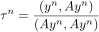 и новое приближение .
Параллельная схема: Матрица разрезается по строкам между MPI-процессами. Реализуется второй вариант распределения данных: векторы , и также разрезаются между процессами аналогично матрице.
Критерий остановки: 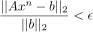, где .
II. Составить отчет, содержащий исходные коды разработанных программ и построенные графики.

ОПИСАНИЕ РАБОТЫ
В рамках выполнения лабораторной работы на языке C++ разработан и откомпилирован исходный код (Приложение 1), реализующий параллельный алгоритм решения системы линейных алгебраических уравнений (СЛАУ) методом минимальных невязок.
Экспериментальным путем подобран оптимальный размер размерности матрицы и параметр точности , при которых время работы последовательной программы на одном вычислительном узле составляет не менее 30 секунд.
Реализована программная среда, использующая библиотеку MPI для организации параллельных вычислений по схеме с разрезанием матрицы и векторов на блоки строк, распределяемые между процессами (Приложение 2), что соответствует второму варианту задания.
Взаимодействие между процессами внутри итерационного цикла организовано с использованием коллективных операций: передача частей вектора для обеспечения полноты данных при умножении матрицы на вектор осуществляется функцией MPI_Allgatherv, а вычисление глобальных скалярных произведений для определения итерационного параметра и проверки критерия сходимости — функцией MPI_Allreduce.
Проведены замеры времени выполнения реализации при использовании 1, 2, 4, 8, 16 и 24 процессорных ядер, при этом для каждой конфигурации выполнено несколько запусков с целью выбора минимального времени и исключения влияния случайных факторов.
На основании полученных данных выполнен расчет показателей ускорения и эффективности распараллеливания, результаты которых сведены в таблицу (Приложение 3), а визуализация зависимостей представлена в виде графиков (Приложение 4).
Дополнительно проведено профилирование программы с помощью библиотеки MPE и инструмента Jumpshot для анализа временных затрат на коммуникации между процессами (Приложение 5).
ЗАКЛЮЧЕНИЕ
В ходе выполнения лабораторной работы была реализована параллельная версия метода минимальных невязок для решения СЛАУ с использованием интерфейса MPI. Экспериментальные данные подтвердили, что увеличение числа вычислительных узлов обеспечивает существенное ускорение работы программы до определенного предела. Однако анализ профилирования в инструменте Jumpshot показал, что итерационный процесс характеризуется высокой плотностью коллективных взаимодействий, занимающих значительную долю общего времени выполнения.
Основной вклад в накладные расходы вносят операции MPI_Allgather (более 1800 вызовов) и MPI_Allreduce (более 5400 вызовов), что обусловлено математической структурой метода минимальных невязок, требующего двукратного вычисления скалярных произведений и полной сборки вектора для выполнения матрично-векторного умножения на каждой итерации. На временной диаграмме отчетливо визуализируется чередование вычислительных фаз и фаз синхронизации, причем с ростом числа процессов до 24 время, затрачиваемое на ожидание и пересылку данных, начинает сопоставляться с временем полезных вычислений. Дополнительным фактором, снижающим эффективность на начальном этапе, является дисковый ввод-вывод (MPI_File_read_at), занимающий существенный интервал времени при инициализации данных.
На основании построенных графиков времени, ускорения и эффективности можно сделать вывод о целесообразности использования данной параллельной реализации на малых и средних конфигурациях (до 16 процессов). Дальнейшее масштабирование ограничивается возрастающей сложностью коммуникационной среды, что подтверждает классическую зависимость снижения параллельной эффективности при увеличении числа занятых ядер для задач с высокой связностью данных.

Приложение 1. Код программы gen.cpp
#include <vector>
#include <random>
#include <fstream>
#include <iostream>
#include <string>

using namespace std;

int main() {
int n = 1000;
string mat_file = "matrix.bin";
string vec_file = "vector_b.bin";

mt19937 gen(42);
uniform_real_distribution dist(-1.0, 1.0);
uniform_real_distribution dist_rhs(-1.0, 1.0);

vector<double> R(n * n);
vector<double> A(n * n, 0.0);
vector<double> b(n);

cout << "Генерация системы " << n << "x" << n << " (улучшенная версия)..." << endl;

// 1. Генерируем вспомогательную матрицу R
for (auto &v : R) v = dist(gen);

// 2. A = R^T * R + 0.5 * I
for (int i = 0; i < n; ++i) {
for (int j = 0; j < n; ++j) {
for (int k = 0; k < n; ++k) {
A[i * n + j] += R[k * n + i] * R[k * n + j];
}
}
A[i * n + i] += 0.5; // eps = 0.5
}

// 3. b
for (auto &v : b) v = dist_rhs(gen);

ofstream f_mat(mat_file, ios::binary);
f_mat.write(reinterpret_cast<char*>(A.data()), A.size() * sizeof(double));
f_mat.close();

ofstream f_vec(vec_file, ios::binary);
f_vec.write(reinterpret_cast<char*>(b.data()), b.size() * sizeof(double));
f_vec.close();

cout << "Файлы готовы: " << mat_file << ", " << vec_file << endl;
return 0;
}

Приложение 2. Код программы sequential.cpp
#include <iostream>
#include <vector>
#include <fstream>
#include <cmath>
#include <iomanip>
#include <chrono>

constexpr int N = 6960;
constexpr double EPS = 1e-12;
constexpr int MAX_ITER = 10000;

int main()
{
auto t_start = std::chrono::high_resolution_clock::now();

std::vector<double> A(N * N);
std::vector<double> b(N);

// Загрузка матрицы
std::ifstream fa("matrix_a.bin", std::ios::binary);
if (!fa)
{
std::cerr << "Error opening matrix_a.bin\n";
return 1;
}
fa.read(reinterpret_cast<char*>(A.data()), N * N * sizeof(double));
fa.close();

// Загрузка вектора
std::ifstream fb("vector_b.bin", std::ios::binary);
if (!fb)
{
std::cerr << "Error opening vector_b.bin\n";
return 1;
}
fb.read(reinterpret_cast<char*>(b.data()), N * sizeof(double));
fb.close();

std::vector<double> x(N, 0.0);
std::vector<double> r(N), Ar(N);

double r0_norm = 0.0;
for (double val : b) r0_norm += val * val;
r0_norm = std::sqrt(r0_norm);

int converged_iter = -1;
for (int iter = 0; iter < MAX_ITER; ++iter)
{
// r = b - Ax
for (int i = 0; i < N; ++i)
{
double sum = 0.0;
for (int j = 0; j < N; ++j) sum += A[i * N + j] * x[j];
r[i] = b[i] - sum;
}

double r_norm2 = 0.0;
for (double val : r) r_norm2 += val * val;
double r_norm = std::sqrt(r_norm2);

if (r_norm / r0_norm < EPS)
{
converged_iter = iter;
break;
}

// tau = (r, Ar) / (Ar, Ar)
for (int i = 0; i < N; ++i)
{
Ar[i] = 0.0;
for (int j = 0; j < N; ++j) Ar[i] += A[i * N + j] * r[j];
}

double rAr = 0.0, ArAr = 0.0;
for (int i = 0; i < N; ++i)
{
rAr += r[i] * Ar[i];
ArAr += Ar[i] * Ar[i];
}

double tau = rAr / ArAr;
for (int i = 0; i < N; ++i) x[i] += tau * r[i];
}

auto t_end = std::chrono::high_resolution_clock::now();
std::cout << "Time: " << std::chrono::duration<double>(t_end - t_start).count() << "s\n";
std::cout << "Converged: " << converged_iter << ", x[0]: " << x[0] << "\n";

return 0;
}

Приложение 3. Код программы mpi.cpp
#include <mpi.h>
#include <iostream>
#include <vector>
#include <cmath>
#include <iomanip>

constexpr int N = 6960;
constexpr double EPS = 1e-12;
constexpr int MAX_ITER = 10000;

int main(int argc, char** argv)
{
MPI_Init(&argc, &argv);
int rank, size;
MPI_Comm_rank(MPI_COMM_WORLD, &rank);
MPI_Comm_size(MPI_COMM_WORLD, &size);

double t_start = MPI_Wtime();

int local_N = N / size;
int local_start = rank * local_N;

// Чтение локальной части матрицы
std::vector<double> A_local(local_N * N);
MPI_File fh_a;
MPI_File_open(MPI_COMM_WORLD, "matrix_a.bin", MPI_MODE_RDONLY, MPI_INFO_NULL, &fh_a);
MPI_File_read_at(fh_a, local_start * N * sizeof(double), A_local.data(), local_N * N, MPI_DOUBLE,
MPI_STATUS_IGNORE);
MPI_File_close(&fh_a);

// Чтение всего вектора B (он нужен всем для расчета r_local)
std::vector<double> b(N);
MPI_File fh_b;
MPI_File_open(MPI_COMM_WORLD, "vector_b.bin", MPI_MODE_RDONLY, MPI_INFO_NULL, &fh_b);
MPI_File_read_all(fh_b, 0, b.data(), N, MPI_DOUBLE, MPI_STATUS_IGNORE);
MPI_File_close(&fh_b);

std::vector<double> x(N, 0.0);
std::vector<double> r_local(local_N), Ar_local(local_N), r_global(N);

double b_norm2 = 0.0;
for (double val : b) b_norm2 += val * val;
double r0_norm = std::sqrt(b_norm2);

for (int iter = 0; iter < MAX_ITER; ++iter)
{
// r_local = b_local - (Ax)_local
for (int i = 0; i < local_N; ++i)
{
double sum = 0.0;
for (int j = 0; j < N; ++j) sum += A_local[i * N + j] * x[j];
r_local[i] = b[local_start + i] - sum;
}

// Собираем полную невязку для следующего шага
MPI_Allgather(r_local.data(), local_N, MPI_DOUBLE, r_global.data(), local_N, MPI_DOUBLE, MPI_COMM_WORLD);

double loc_r2 = 0.0;
for (double val : r_local) loc_r2 += val * val;
double glob_r2;
MPI_Allreduce(&loc_r2, &glob_r2, 1, MPI_DOUBLE, MPI_SUM, MPI_COMM_WORLD);

if (std::sqrt(glob_r2) / r0_norm < EPS) break;

// Считаем tau
for (int i = 0; i < local_N; ++i)
{
Ar_local[i] = 0.0;
for (int j = 0; j < N; ++j) Ar_local[i] += A_local[i * N + j] * r_global[j];
}

double loc_rAr = 0.0, loc_ArAr = 0.0;
for (int i = 0; i < local_N; ++i)
{
loc_rAr += r_local[i] * Ar_local[i];
loc_ArAr += Ar_local[i] * Ar_local[i];
}

double g_rAr, g_ArAr;
MPI_Allreduce(&loc_rAr, &g_rAr, 1, MPI_DOUBLE, MPI_SUM, MPI_COMM_WORLD);
MPI_Allreduce(&loc_ArAr, &g_ArAr, 1, MPI_DOUBLE, MPI_SUM, MPI_COMM_WORLD);

double tau = g_rAr / g_ArAr;
for (int j = 0; j < N; ++j) x[j] += tau * r_global[j];
}

if (rank == 0)
{
std::cout << "MPI Time: " << MPI_Wtime() - t_start << "s\n"
<< "x[0]: " << x[0] << "\n";
}

MPI_Finalize();
return 0;
}

Приложение 4. Код скрипта запуска на кластере
#!/bin/bash
#PBS -N SLAU_MPI
#PBS -l nodes=2:ppn=12
#PBS -l walltime=01:00:00
#PBS -j oe

cd $PBS_O_WORKDIR

mpiicpc mpi.cpp -o mpi.out
g++ sequential.cpp -o sequential.out

echo "=== Запуск последовательной версии ==="
mpirun -np 1 ./sequential.out > sequential.txt

# Просто запускаем уже скомпилированные программы
for np in 2 4 8 16 24; do
echo "=== Запуск на $np процессах ==="
if [ $np -le 12 ]; then
mpirun -machinefile $PBS_NODEFILE -np $np ./mpi.out > mpi_${np}.txt
else
mpirun -machinefile $PBS_NODEFILE -np $np -perhost 12 ./mpi.out > mpi_${np}.txt
fi
done

Приложение 5. Таблицы

 | Время  коллектив | ускорение  коллектив | Эффективность  коллектив | Время последовательной:  68.0626
2 | 35.0011 | 1.945 | 97.25%
4 | 18.1291 | 3.754 | 93.85%
8 | 9.99143 | 6.812 | 85.15%
16 | 5.54583 | 12.273 | 76.71%
24 | 4.41363 | 15.421 | 64.25%

Приложение 6. Графики
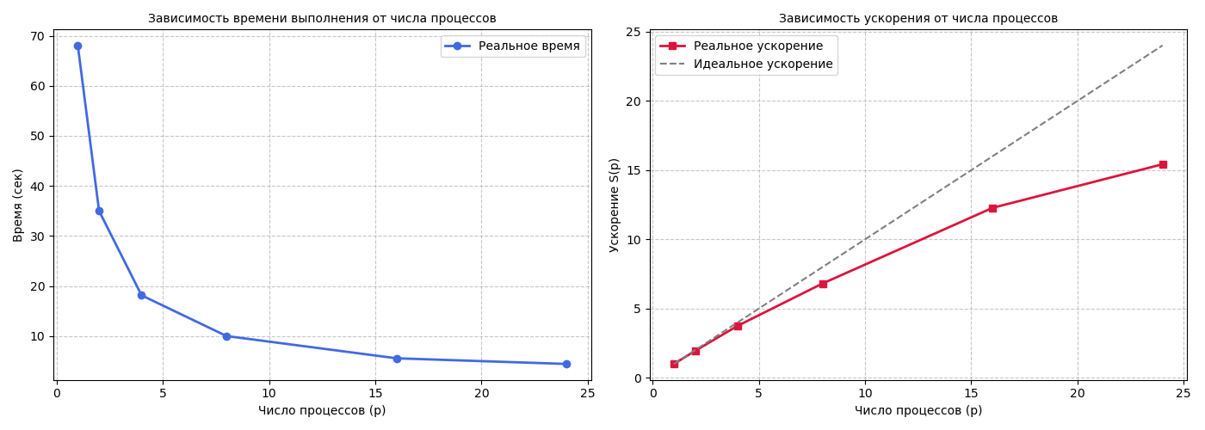

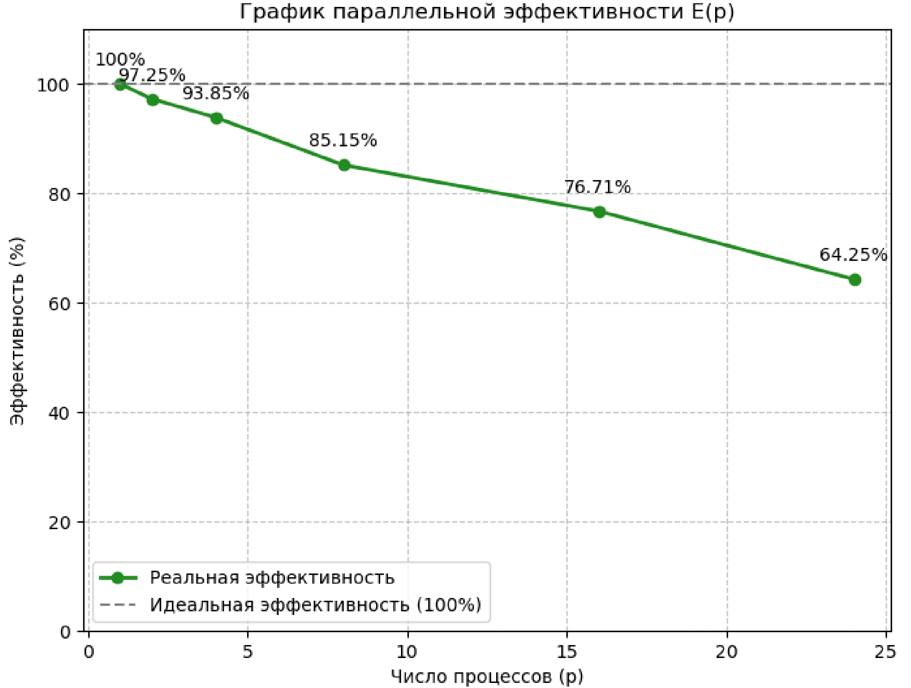

Приложение 7. Профилирование

